法定代表人（或非法人组织负责人）身份证明书
姓名： 孙庆利 ，性别： 男 ，出生日期： 1958年10月5日 ，现任职务： 总经理 ，系 营口莱良科技有限公司 （投标人名称）的法定代表人（或非法人组织负责人）。

特此证明。


（※法定代表人（或非法人组织负责人）身份证正、反面复印件※）
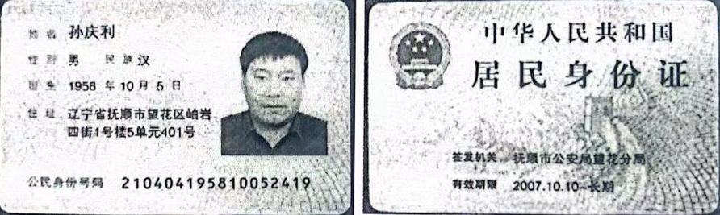

投标人名称（加盖单位公章）： 营口莱良科技有限公司
日期： 2024年5月27日

